**DOKUMENTASI Ujian Kompetensi Keahlian**



|  |
| --- |
| Risma Dwi Nur Aini |
| 24101168 |

**Pemrograman Perangkat Lunak dan Gim (PPLG)**

**SMK MA’ARIF WALISONGO KAJORAN**

**TAHUN PELAJARAN 2024/2025**

* Program yang di install

1. XAMPP
2. Visual Studio Code
3. Chrome

* Spesifikasi pada laptop

1. Device name : LAPTOP-JPV1BSU2
2. Processor : AMD Ryzen 3 3250U with Radeon Graphics 2.60GHz
3. RAM : 8.00 GB
4. Device ID : 86B01DFA-F879-43BB-BC87-D7D056664476
5. Product ID : 00356-24505-31591-AAOEM
6. System type : 64-bit operating system, x64-based processor
7. Windows 11
8. Version Windows : 23H2
9. Experience : Windows Feature Experience Pack 1000.22700.1055.0

* Desain UI/UX

1. Halaman Registrasi

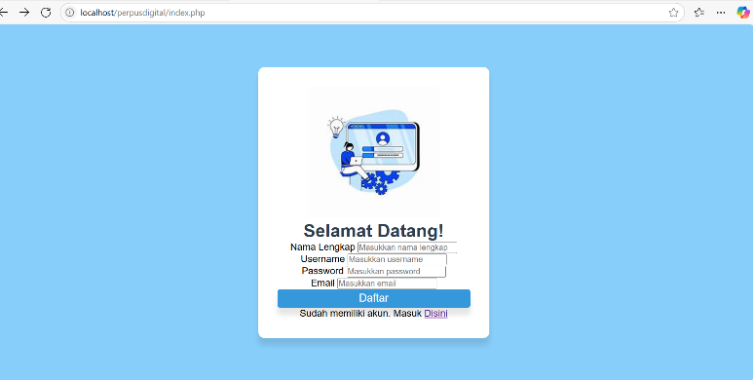

Nama Lengkap

Username

Password

Email

Daftar

Sudah memiliki akun? Masuk Disini

1. Halaman Login



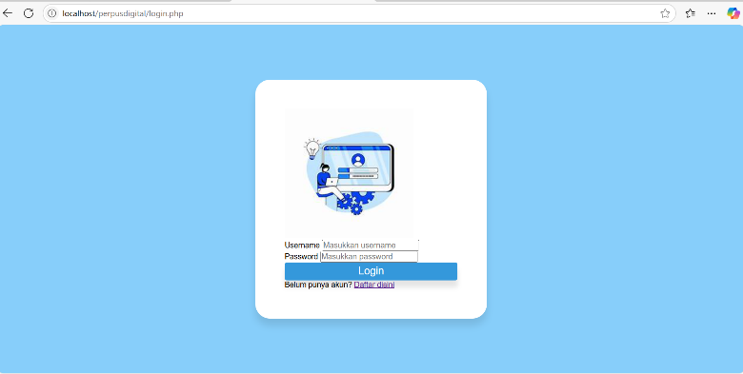

Username

Password

Login

Belum punya akun? Daftar Disini

1. Dashboard

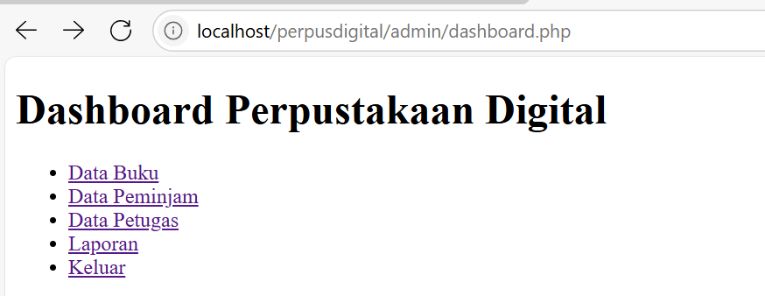

Ket : Belum ada styles css

1. Data Buku

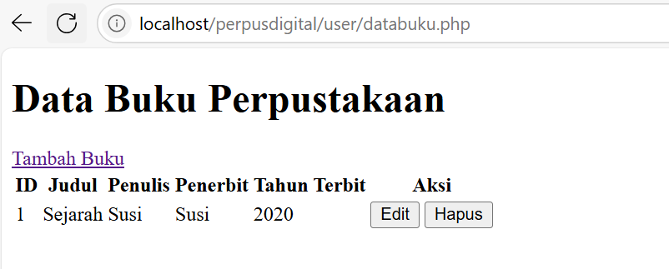

Ket : Sudah bisa di klik pada bagian tambah buku, dan bisa menampilkan halaman tambah buku. Tetapi untuk klik edit dan hapus belum bisa di klik.

1. Data Peminjaman

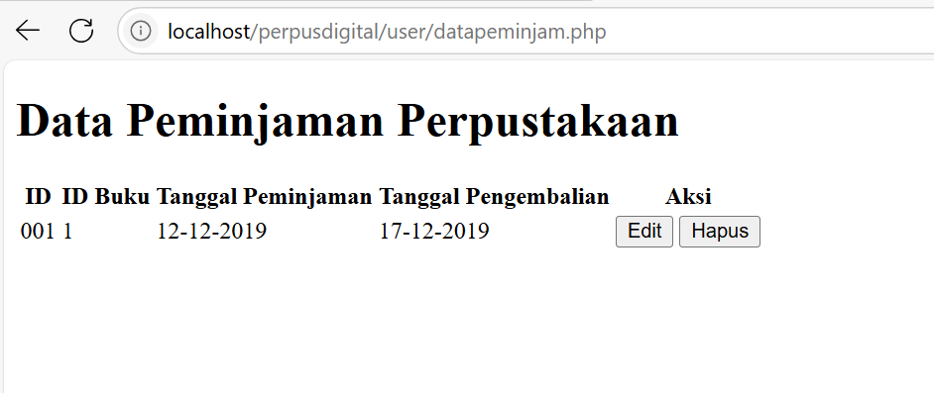

Ket : Untuk klik pada kolom edit dan hapus belum bisa di klik dan belum ada styles cssnya.

1. Data Petugas

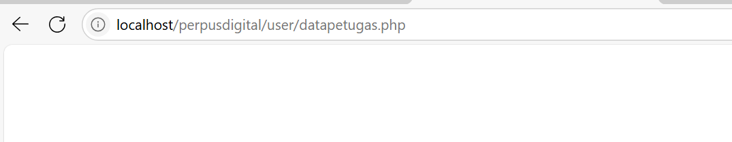

Ket : Pada data petugas sudah bisa masuk tetapi belum membuat isi pada tampilan data tersebut.

1. Untuk bagian logout/keluar sudah bisa di klik, tetapi jika di klik panah Kembali masih Kembali ke halaman dashboardnya.